ADQUIERA PRODUCTOS CARACTERÍSTICOS DE LA REGIÓN EN EL CARNAVAL ARTESANO
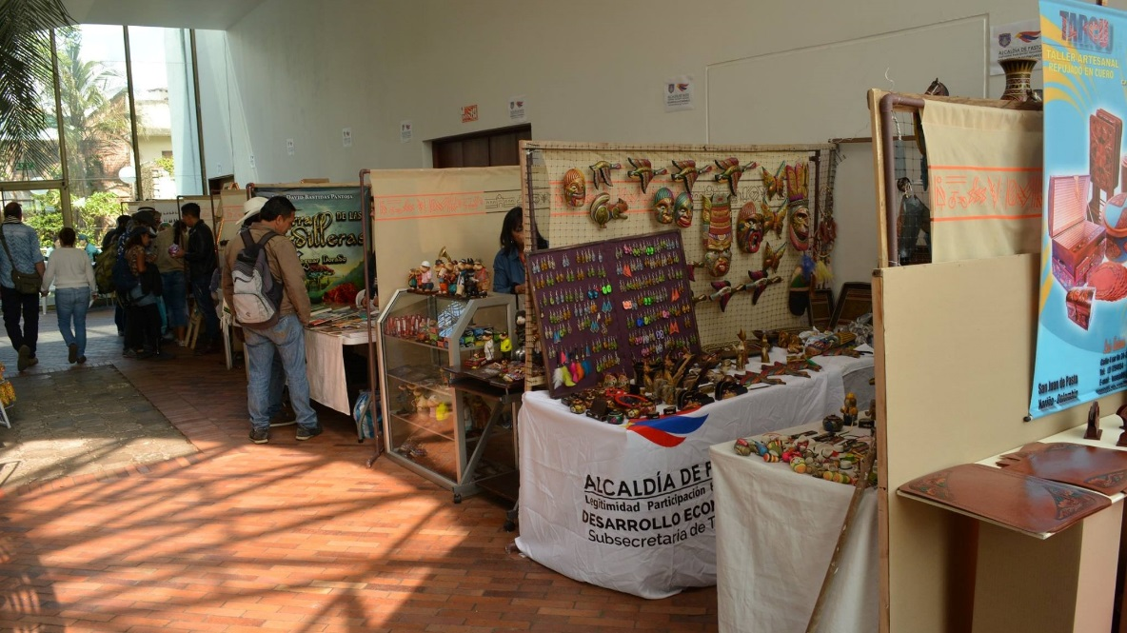
Hasta el lunes 8 de enero en la Casona Taminango se encuentra abierto el ‘Carnaval Artesano’ en su segunda versión donde propios y turistas pueden adquirir productos artesanales: barniz de pasto, repujado en cuero, enchapado en tamo, talla y calado en madera, tejido en guanga, cerámica, joyería, comida y dulces tradicionales.
Diana Pinchao, Oriunda de Pasto y residente en Bogotá; quien se dio cita a la feria para adquirir recuerdos regionales, extendió la invitación para que habitantes de la capital de Nariño y turistas, visiten la Casona Taminango y apoyen los emprendimientos de la región. “Buen precio, buenos productos y con el sello de la tierrita”, subrayó.
La iniciativa es liderada por la Alcaldía de Pasto a través de la Secretaría de Desarrollo Económico y Competitividad, Subsecretaría de Turismo con apoyo de ACOPI Nariño.
Información: Secretario de Desarrollo Económico, Nelson Leiton Portilla. Celular: 3104056170
Somos constructores de Paz

A TRAVÉS DE LA COMERCIALIZACIÓN DE LA MARCA PASTO, ALCALDÍA INCENTIVA PROCESOS DE RECONVERSIÓN LABORAL
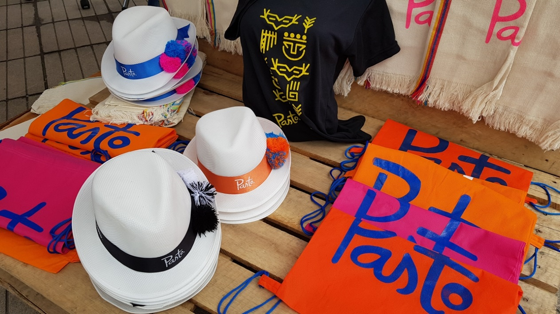
Con el propósito de promover los emprendimientos locales y fortalecer el empleo decente; los beneficiarios del banco de la esperanza con el apoyo de la Administración Municipal a través de la Secretaría de Desarrollo Económico y Competitividad; vienen comercializando productos con la marca ‘Pasto’.
Los productos pueden adquirirse a las afueras del Centro Comercial Unicentro, Centro Comercial Único, en el Punto de Información Turística-PIT (Casa de Don Lorenzo), Plaza del carnaval contiguo al Centro Comercial de Ventas Populares 20 de julio y Casona Taminango.
María Alejandra Enríquez, Joven emprendedora, entregó un balance positivo de la comercialización de los productos en época decembrina y Carnavales de Negros y Blancos; donde propios y turistas han adquirido sombreros, gorras, camisetas, ponchos, tulas y cuellos, que llevan impreso la marca de la ciudad. “Se ha triplicado la inversión y nuestra invitación es para que se acerquen a los puntos dispuestos para la venta de estos elementos que son de calidad”.
Información: Secretario de Desarrollo Económico, Nelson Leiton Portilla. Celular: 3104056170
Somos constructores de Paz

PROTEJAMOS ENTRE TODOS NUESTRO MÁXIMO PATRIMONIO CULTURAL
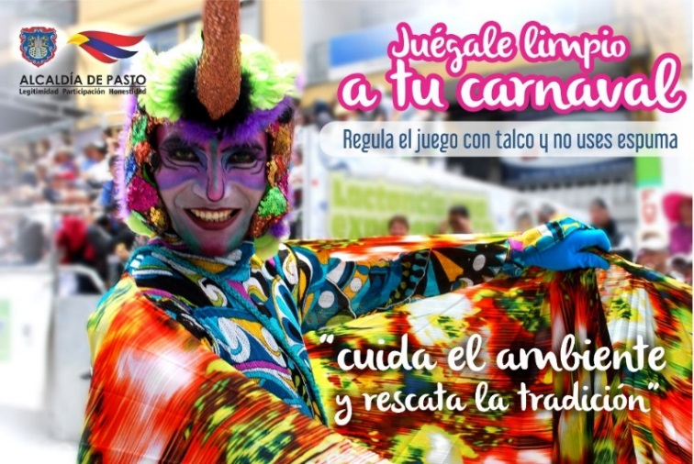
Como una medida para proteger y preservar nuestro máximo patrimonio cultural, el Carnaval de Negros y Blancos, catalogado por la UNESCO como patrimonio cultural inmaterial de la humanidad, el alcalde de Pasto Pedro Vicente Obando Ordóñez, expidió en el mes de noviembre el decreto 0471, a través del cual se regula la venta, distribución, comercialización, uso y tenencia de productos de Juego en Carnaval de Negros y Blancos de Pasto 2018.
Entre los principales argumentos para la expedición de este acto administrativo, está la deformación del tradicional juego que poco a poco ha ido teniendo, por la utilización de elementos como talcos industriales y espumas, que según médicos dermatólogos y pediatras, pueden generar reacciones al entrar en contacto con los ojos, boca o piel de niños y adultos. Así mismo, como una medida para preservar la seguridad de las personas, ya que con la utilización de este tipo de elementos, se presta para cometer hurtos y otro tipo de agresiones.
Para el Carnaval de Negros y Blancos, a través del decreto 0471, se autoriza temporal y exclusivamente la distribución, comercialización y tenencia de talco de carnaval que solo debe expenderse y usarse en recipientes de cartón o plástico reciclable con capacidad máxima de 500 mililitros, cosméticos en colores blanco y negro; confeti y serpentinas de papel y elementos de vestuario o atuendo tales como: camisetas, ponchos, sombreros, gorras, gafas, bolsos, pañoletas y similares alusivos a la fiesta magna.
Todo esto, para mantener los elementos que han sido parte de la tradición del Carnaval de Negros y Blancos, manifestación cultural colectiva, que todos debemos ayudar a proteger.
Somos constructores de Paz
Oficina de Comunicación Social
Alcaldía de Pasto

